关使馆，监控“新变种”，国安委应对，事出反常必有妖？中国强力反击！

[有理儿有面](javascript:void(0);)

**有理儿有面**

微信号 youli-youmian

功能介绍 你说是不是

2022-12-18[原文](https://mp.weixin.qq.com/s?__biz=Mzg3MjEyMTYyNg==&mid=2247577971&idx=3&sn=5d19d5645109629d2c7e0dc8e6ec131e&chksm=cef7e506f9806c10ef81701d06b1c5d2d45dfa75b4728c869c9c9bac26b9c20af954c01eb82c&scene=27#wechat_redirect&cpage=214) 发表于

收录于合集

以下文章来源于环球策论 ，作者熊猫策论



环球策论

.

透过热点，发现套路，分享策论视野





**全文共4235字，图片4张，预计阅读时间为11分钟。**

**文章转载自“环球策论”。**



▼

中国放开后，美国的行为颇为诡异。在“动态清零”策略严格执行期间，美国政商界一致威逼利诱中国“开放”，如高盛频频发布报告，称中国放开将刺激经济增长多少多少，不放开经济会下降多少点；且在华美欧商会，各种场合对中国各级官员施压，清零太影响中国对外交流，不放开，将不得不迁移产业.......

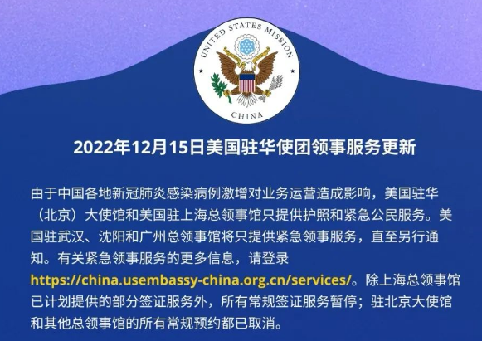

可中国放开后，我们看到的是什么？美国带头关闭使馆，取消签证，事实上对中国关闭了交往的大门。更诡异的是，美国由最高安全决策机构，国家安全委员会主持，严密监控中国疫情发展，要“支援”中国防疫，送“西药西苗”，放风监控中国可能出现的“新变种”。

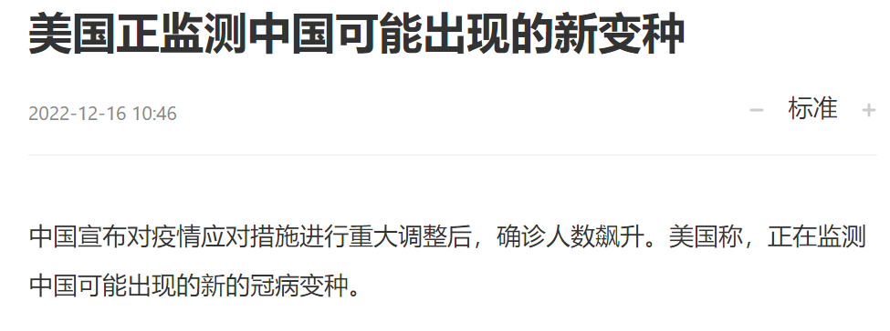

**事出反常必有妖！**

美国人到底在玩什么呢？我们怀着美好期望，希望这个世界和平美好，大家好好过日子，可世事无常，不如意十之八九。在我们期待和平美好，好好过日子的时候，邪恶势力算计则是如何借乱发财，借乱延续腐朽帝国统治。害人之心不可有，防人之心不可无，中国全体在应对病毒挑战的同时，必须以格外警惕的心，审视来自美帝的敌意。

下面从**时代逻辑、能力逻辑和历史逻辑**等3个方面阐释美国阴险图谋。不少伙伴包括笔者自己，因此忧心忡忡。不过看到近两日中国行动，对风暴之后的彩虹，充满了信心——**风雨之后见彩虹**。

**【时代逻辑】**

翻遍中外历史，你会发现，每个强大帝国崩溃前都有共同点：**天降异端，妖孽横生，社会财富加速向极少人集中，社会出现种种不可理喻乱象.......**

**天降异端**，比如不管是特朗普时期，还是拜登时期，白宫都被雷劈。特朗普时期美国最大国旗被撕碎；拜登的白宫则被雷劈死几个人。

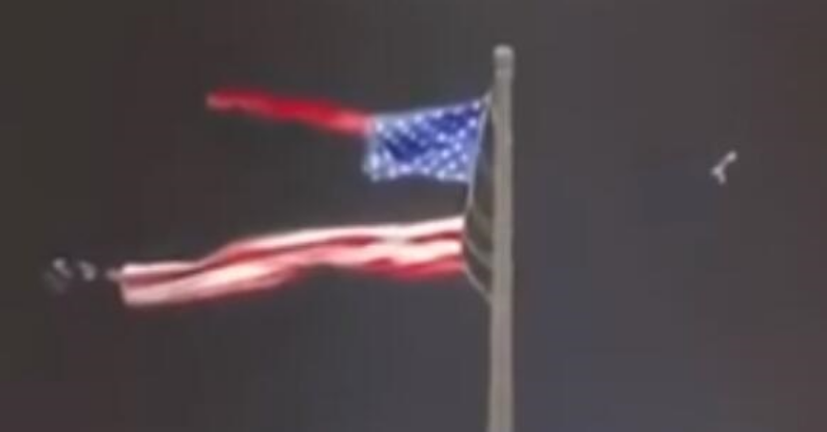

**妖孽横生**，去围观一下美国能源部副部长的“风姿”，再瞅瞅那位一天兵都没当过，却被拜登加封为四星海军上将的助理卫生部长。

**财富集中**，因为看到巴菲特减持比亚迪，直觉美国要搞鬼，回溯华为被打压前巴菲特对苹果投资，除了发现彼此关联信息外，还发现巴菲特基金一家基金，5年间就套现拿走了苹果一年利润还多。

**不可理喻乱象**，近日美国洛杉矶这个富裕城市，其市长竟然因为流浪人口过多宣布进入紧急状态；费城，则因为吸毒人口过多，在中期选举中被拉丁美洲媒体曝光如同丧尸围城；以及大烟馆合法化，自认女性的男性可以进入女厕，美国拥有高达97种性别等等......

可大家必须知道，历史上每一个帝国崩溃前夕，往往都是最疯狂，最不可理喻的时期。**这是中国对美国动向，不能以常理衡量的时代逻辑。**

**【能力逻辑】**

古今中外阐述博弈斗争取胜之规律，无外乎四个字“**扬长避短**”。在自己优势领域，选择对自己有利的作战地点、时机，以最小代价获取最大战果。

美国最优势的能力是什么？是庞大的核武库吗？是看上去武力最强大的美军吗？还是布林肯频频作妖的庞大NGO？美元？

**核武库**，俄罗斯有与美国近乎相等的核弹头和投送载具，都可毁灭地球数次，美国哪怕有一定优势，在互相确保摧毁的情况下，也不过制衡道具。

**武力强大美军**，如果说是20年前美军，或许还称得上。可你看2016、2020年美国总统大选，美国军方都打破美国传统，大量将军直接站队表态；在阿富汗撤军问题上，政治决策层与军方决策层，不管是特朗普和拜登，都严重脱节；以及无法成功审计的五角大楼等等，不难看出腐朽贪婪的美国社会，不可能再有纯粹的美军。**军头林立，内部腐败，事故频出，价格离谱的采购，你要说这样的军队，依然强大？我也只能呵呵了......**

就在这段时间，美军摔了1架B2还不够，又摔了一架F-35，海军则与五角大楼的矛盾公开化。

**作妖NGO**，以前这玩意的确渗透害人如无形，成本低危害大，可你看搞颜色暴乱起家的布林肯执掌NED以来的几场行动，基本上都是雷声大雨点小，忙了一个寂寞。如2022年年初，哈萨克斯坦，乌克兰美帝信息作战中心指挥，一帮“颜色暴乱”专家参与的政变，声势浩大，且内有位高权重带路党参与，可依然很快被平息；如在中国，不管是成都49中，还是这次举白纸，都有大量火眼金睛群众识别曝光大量敌对势力，自发的阻止局势滑入失控.......

是NGO能力不行了吗？非也，他们套路还是那个套路，技术手段还是那个技术手段，网络舆论掌控能力还是那个能力。之所以不断失败，两个原因：一是NGO本身力量来源于其价值观，可其国内越发腐朽的趋势再也支撑不起那张虚伪的面具；二是被其祸害国家的反面教材。

因此一个双标的NGO，不管其经费再如何增加，再如何翻新技术手段和话术，在其国内腐败滑入深渊的时候，也扯下了他们所有虚伪的面纱。比如白头盔变得臭名昭著，比如12月17日被俄罗斯发言人扎哈罗娃，以美国最大石油管道漏油事件，点名的一堆“环保NGO”。

虽然美国豢养的庞大NGO依然会在世界各地作妖，但其腐朽的内部注定其已无法再像过往开疆扩土。反而，美国人要开始为自己作的恶，付出被反噬的代价。

**美元**，交易份额连连下降，在俄乌冲突之后，卢布起义带动大量国家绕开美元，直接本币互换交易，美元的霸权事实已经摇摇欲坠。

**是什么能力呢？**

2023财年，美国参众两院，批准的国防预算创造新纪录，高达8580亿美元。其中生物安全费用高达887亿美元，比核安全费用747亿还要多100多亿。实际上，这是美国单项能力领域最大投资；这也不是美国第一次如此。而是在21世纪初，由博尔顿起草新国家安全策略后，美国一直奉行的美国国策——大力发展生物进攻与防御能力。

大家都知道军工复合体这个概念，众多专家也常说军工复合体祸害世界。可很少有专家比较分析的是，实际上每年美国医药卫生开支，是军费开支的4倍多。一个数千亿美元的支出，打造了一个祸害世界的军工复合体；你说一个每年数万亿支出的领域，又会打造出一个怎样祸害全球的怪物？

医药医疗复合体，才是美国事实上权势最为雄厚的利益集团。因为他们的力量，事关美国每一位的生老病死。

巨大的投入和巨大的收益，让美国拥有了远超其他国家实体，甚至其他国家集团的生物医药和生物安全能力。比如，最高安全等级P4级、P3级的生化实验室，美国占有全球一半以上比例；美国是唯一一个全球部署生物实验室的国家，可满世界搜集各类生物基因病毒，公开的已经有336个。又比如美国创新药数量，占世界近一半。

也正是美国，打破世界人类医药伦理朴素传统，出台了邪恶理论“能把病治愈的药在商业上不可持续，不是好药”。

**这是中国对美国动向，不能以常理衡量的能力逻辑。**

**【历史逻辑】**

每个国家的行为，均有其历史文化传统。比如中国，古老的耕种文明，让中国形成了守望相助，倡导团结集体主义，以和为贵的文化传统，因此对外常常怀着比较善良、理性的态度，自古以来也常常出现宁可苦自己，也要善待他人的做法。

美国呢？

笔者多篇前文曾详细分析，这个国家几乎就一个靠病毒成立、成长、发达的国家，因此其对内对外行动中，与中国忌讳毒物不同，他们其实十分青睐病毒。

比如美国立国，靠天花病毒大量灭绝印第安人，给他们腾出了大量无主土地。

比如美国第一次发家，法国便宜卖给它路易斯安纳是关键；而拿破仑之所以便宜卖，就是因为在海地，黄热病毒导致大军失败。

比如美国第二次发家，1918年结束的第一次世界大战，美国士兵带去了流感病毒是重要因素之一。

比如新世纪2003年中国爆发非典，美国肆无忌惮的发动伊拉克战争。

比如2009年爆发于美国的猪流感，巧合的欧洲才是重灾区，导致美国率先从2008金融危机中摆脱出来，让美国经济总量反过来再次超过欧盟。

........

**这是中国对美国动向，不能以常理衡量的历史逻辑。**

**【风雨之后见彩虹】**

**因此在中国如同美国“期待”那样放开后，美国反常的关闭使馆，停止签证，公开全力监控所谓中国“新变种”，由国家安全最高指挥机构国安委统筹应对等反常现象，中国绝不能等闲视之，应该结合2019-2020年美国在新冠疫情大流行中的反常表现，对应起来一起分析。**

比如在2019年，美国国安委，曾经牵头组织19个部门，12个州直接参与，时间**跨度长达7个月的“新型冠状病毒全球大流行演习”——“赤色传染”**。**这次美国人再次安排国安委统筹，我们的怀疑，美国是否组织新的生化战争？**

比如美国官员从福奇，到新任白宫冠病应对协调员杰哈，不断强调中国出现所谓“新变种”。**我们得怀疑，是不是美国准备趁中国放开释放新变种？要知道在10月份，美国曾公开在生化实验室合成过高传染高毒性新毒株。**

比如美国关闭使馆，暂停签证的做法，就与2020年初美国对武汉的反应如出一辙。**我们得怀疑，美国是否如同武汉一系列反应一样，借机掀起污蔑中国政策错误、抹黑中国为疫区、索赔中国等系列进攻。**

上述想必也是不少伙伴，对放开后后续演变的担忧之一。如果国家没有什么制衡措施，那么中国或许会陷入极端被动局面。中国和平崛起进程，中华民族伟大复兴进程，或许都会被打断较长一段时间。

**不过这两日，连续传来的消息，证明大国有高人，已经提前布局制衡反制。**

12月14日，中国驻法国大使，在接受法国记者公开访谈中，直言不讳的表达了对美军德特里克堡的怀疑，直言不讳的表达了对武汉军运会上，美国军人异常表现的怀疑。

这在过往对外交往历史中，是极其少见的。如果不是掌握了较为充足的证据事实，以我们中国相对内敛的办事作风，一般不会这样做。**这显然是对美国可能再次谋划生物战图谋的一次直接打击。**

当地时间12月16日，在联合国《禁止生物武器公约》日内瓦第九次审议大会上，在美国独家阻挠20年后，中国推动大会达成最后文件，决定加强《公约》有效性，成立专门工作组，就核查国家履约情况开展实质性工作。

美国再阻挠核查生化实验室，将面临更大国际压力。**这显然也是一种防范美国作恶，再次发动生物战的先发制人打击。**

由此，我们不难看出，这次放开，中国不是没有防范敌对势力的可能作恶，而是早有准备，早有措施。

**善战者无赫赫之功！**

奥密克戎不管是目前南方毒株BA.5，还是北方毒株BF.7，以及名字吓人的地狱犬BQ.1系列，虽然高传染性让我们每个人可能不得不都接受考验，可内外数据证实，其毒性降低是客观事实。

国家已经在行动，我们也不必再彷徨犹豫。或许在这次迎战过程中，不少伙伴要面临不少悲欢离合的考验。可我们对此必须要有清醒认识：正如一个人一生，注定要迈过无数的坎一样，国家从崛起到复兴，也注定不是敲锣打鼓，而是顽强斗争，逆流而上奋斗出来的。**帝国衰落，大争之世，大国崛起，注定我们这一代人必须面对艰难困苦，甚至血与火的考验。**

这个时候，唯有坚定必胜信念，团结一致，坚定地和国家站在一起，多做准备，从容冷静乐观面对，拒绝焦虑，不给敌对势力分化瓦解和收割的机会，才是我们最应该做的。

**不经风雨，怎么见彩虹？**

相信每一位伙伴，都能在这场时代的大考中，成为伟大历史的见证者、创造者。

**图片源自网络**





**关注公众号：**

**有理儿有面**

**理   性｜   揭   秘｜   探   讨**







### 精选留言

用户设置不下载评论